

**Детская образовательная программа**

**«Беломорские экспедиции»**

**Карелия, детский лагерь «Полярный Круг».**

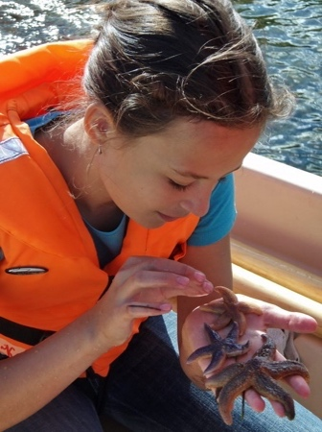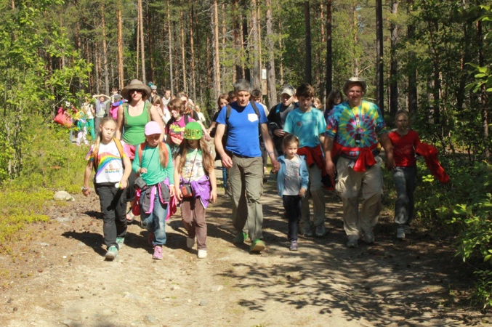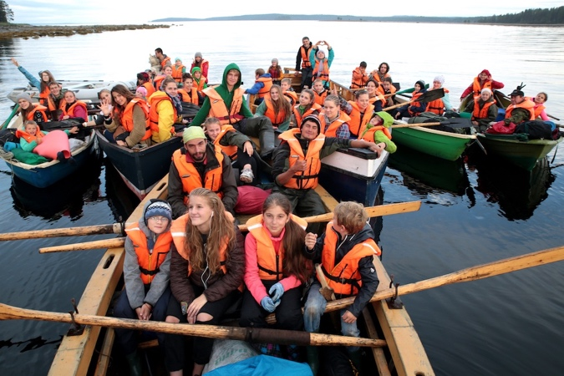

Белое море – это энциклопедия живой природы под открытым небом!

Программа «Беломорские экспедиции» детского лагеря «Полярный Круг» совмещает в себе исследование и приключение, занятия биологией в «поле» и лаборатории, морскую и туристическую подготовку.  
Кульминация программы – трехдневный поход в южной части Кандалакшского залива с ночевками в палатках на живописных берегах.

**Программа включает следующие функциональные части:**

1. **Учебно-научная часть:** знакомство с природой и историей русского севера.

* История Белого моря и его современная жизнь. Приливы и отливы, их влияние на эволюцию обитателей моря. Знакомство с литоралью – приливно-отливной полосой побережья.
* Знакомство с обитателями Белого моря, собранными на литорали и поднятыми из морских глубин.
* Тайга – северный лес. Жизнь растений, их приспособления к выживанию в условиях Севера.
* Животные тайги. Анализ адаптаций, позволяющих успешно развиваться в условиях холода.
* Наблюдения за морскими и таежными птицами.
* Геологические экскурсии. Изучение скальных стен – срезов земной коры. Разнообразие горных пород и минералов.
* Экскурсии на озеро и реку. Знакомство с обитателями пресных вод.
* Создание аквариума.
* Изучение морского микромира с использованием микроскопов.
* Знакомство и общение с северными оленями и ездовыми собаками. Введение в основы дрессировки.
* Экскурсия в деревню. История Русского Севера, знакомство с жизнью людей на побережье Белого моря в древности и сегодня.

1. **Туристическая часть:**

* Утренняя зарядка.
* Освоение базовых туристических навыков: постановка палатки, походный быт.
* Ежедневная зарядка.
* Групповые тренинги на командообразование.
* Прохождение веревочного города.

1. Игровая часть.

- Спортивные игры.

- Биологическая игра «Эволюция» и другие настольные игры.

1. **Краеведение и культура:**

- Этнографические и исторические экскурсии.

**Возможные темы вечерних лекций и дискуссий:**

- Есть ли жизнь подо льдом? Жизненные стратегии арктических животных.

- Почему биомасса в холодных морях высокая, а видовое разнообразие весьма среднее? Особенности экосистем холодных морей в сравнении с морями тропическими.

- Морские млекопитающие – пути эволюционного успеха.

- Интеллект у животных: современные исследования и подходы.

- Симбиозы в окружающей природе и их вклад в эволюцию жизни на Земле.

- Эволюция альтруизма и кооперации с точки зрения современной биологии.

- Глобальное потепление или экстремальное похолодание? Ледниковые периоды прошлого и будущего.

- Вторжение на сушу. Эволюционные пути освоения земной тверди.

- Эволюция интеллекта. Чем мы заплатили за возможность иметь большой мозг?

**Продолжительность программы**: 15 полных дней (без учета дороги).

**«Беломорские экспедиции»: примерная программа по дням**

**День 1**

Прибытие в туристический центр «Полярный Круг».  
Завтрак, размещение, инструктаж по технике безопасности. Знакомство.  
Экскурсия на остров Большой Епишкин с костром и пикником.

Биологическая экскурсия, знакомство с обитателями тайги и литорали (приливно-отливной зоны моря) Вечером: факультативы, баня, игры

**День 2**

Выход на моторных катерах на остров Оленевский. Лекция о приливах и отливах Белого моря. Сбор и изучение литоральных животных. Вечером – создание морского аквариума. Вечером: факультативы, баня, игры

**День 3**

Занятия в веревочном городке. Тренинг на командообразование.

Биологическая экскурсия на болото. Рассказ о продуктивности различных экосистем, знакомство с лишайниками.

Вечером: факультативы, баня, игры

**День 4**

Постановка палаток: теория и практика.  
Лекция «Безопасность на воде». Практическое занятия по спасению на воде. Орнитологическая экскурсия: наблюдение за пернатыми обитателями Белого моря.

Экскурсия в питомник ездовых собак.

Вечером: факультативы, баня, игры.

**День 5**

Экскурсия на Каньон. Лекция «Походный быт».  
Мастер-класс по сбору вещей в поход.

Лекция «Основы геологии. Полезные ископаемые Белого моря.» Сбор образцов.

Вечером: факультативы, баня, игры.

**День 6 – День 8**

Поход на моторных катерах с двумя ночевками на живописных берегах Белого моря. Дети сами ставят лагерь, принимают участие в приготовлении пищи. Во время похода проходят биологические, геологические и краеведческие экскурсии, наблюдения за морскими, лесными животными и птицами и рыбалка. Решение о месте выезда и постановки лагеря принимается по погоде и другим условиям.

По вечерам – песни под гитару и дискуссии у костра.

**День 9**

Морская экскурсия на скоростных катерах на скалистый остров Кастьян.  
Обед и игры на острове. Возвращение к ужину.

Экскурсия с рассказами о геологии, геоморфологии и происхождении Белого моря. Наблюдение за жителями литоральных ванн: соленых, солоноватых и пресных. Изучение следов ледника на скалистых боках острова.

Экскурсия на ферму, знакомство с северными оленями.

Вечером: факультативы, баня, игры.

**День 10**

Пеший выход на Нильмоозеро с пикником.

Знакомство с обитателями озера. Историческая экскурсия на озерные гидротехнические сооружения.

Вечером: факультативы, баня, игры

Знакомство с северными ездовыми собаками.

Вечером: подведение итогов, вручение подарков и дипломов. Отъезд.

|  |
| --- |
|  |

*\*Возможны изменения в ходе программы по погодным или другим условиям*